飞控WiFi控制卡
操作手册
V 1.0
目 录
1 概述 - 3 -
2 WiFi直连 - 4 -
2.1硬件连接示意图 - 4 -
2.2 软件操作 - 4 -
2.2.1 WiFi连接 - 4 -
2.2.2 控制卡连接 - 5 -
2.2.3 其他操作与网络卡一致 - 6 -
3局域网连接 - 7 -
3.1硬件连接示意图 - 7 -
3.2 软件操作 - 7 -
3.2.1 操作步骤 - 7 -
3.2.2 手机连接控制卡 - 8 -
3.2.3 WiFi配置 - 9 -
3.2.3.1 通过U盘导入WiFi配置 - 9 -
3.2.3.2 通过软件更改WiFi配置 - 10 -
3.2.4 局域网中控制卡连接 - 12 -
4广域网连接（远程控制） - 13 -
4.1 单张屏连接 - 13 -
4.1.1 硬件连接示意图 - 13 -
4.1.2 软件操作 - 14 -
4.1.2.1 操作步骤 - 14 -
4.1.2.2 WiFi配置 - 14 -
4.1.2.3 控制卡端路由器配置 - 14 -
4.1.2.4 获取控制卡公网IP - 16 -
4.1.2.5 控制电脑端配置、连接 - 17 -
4.2 多张屏集群连接 - 19 -
4.2.1控制卡端使用固定公网IP或者绑定域名方式（推荐） - 19 -
4.2.1.1 硬件连接示意图 - 19 -
4.2.1.2 软件操作 - 20 -
4.2.2 通知服务器方式 - 20 -
4.2.2.1 硬件连接示意图 - 20 -
4.2.2.2 操作步骤 - 20 -
4.2.2.3 WiFi配置 - 21 -
4.2.2.4 控制卡端路由器配置 - 26 -
4.2.2.5 控制电脑端路由器配置 - 27 -
4.2.2.6 软件操作 - 29 -

1 概述
WiFi控制卡与网络卡操作基本相同，只有WiFi连接以及对应的网络参数配置不同。手册中将重点介绍WiFi配置部分。节目内容编辑等请参见飞控卡相关使用说明或观看网站操作视频。
WiFi控制卡，当前只支持电脑软件更改节目内容，手机软件将在之后推出。

支持连接方式：
- WiFi直连
- 局域网连接
- 广域网连接（远程控制）

WiFi配置途径：
- U盘设置
- 网页设置
- 软件通讯设置

手册将按照不同连接方式下的操作进行介绍，详细请看对应章节。

2 WiFi直连
WiFi直连：具有无线WiFi功能的电脑与控制卡直接通过WiFi连接控制卡。

2.1硬件连接示意图
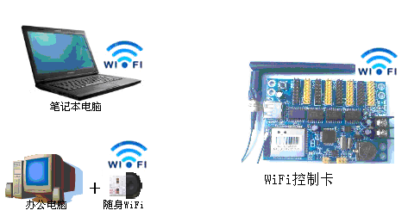

2.2 软件操作

2.2.1 WiFi连接
在无线网络连接中，搜索控制卡的WiFi信号，并连接。
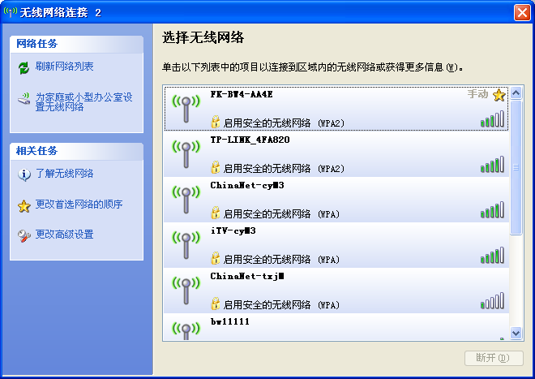
电脑请使用自动获取IP地址。
选择控制卡WiFi网络。
控制卡的默认WiFi网络名：
卡型号-MAC地址后4位
如：MAC地址为ACCF2321AA4E的FK-BW4控制卡，它的默认WiFi网络：FK-BW4-AA4E
默认密码：88888888

2.2.2 控制卡连接
进入【通讯及屏参设置】后，可以用WiFi直连检测到控制卡；也可以用固定IP，输入控制卡IP地址，检测到控制卡。

1. WiFi直连方式
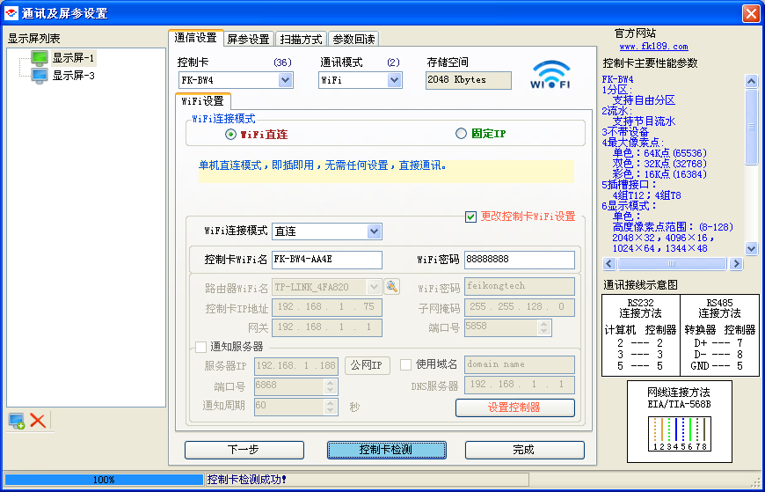
①选择网络卡
②选择WiFi
④点击控制卡检测
⑤检测成功，如失败请确认无线网络是否连接正确。
检测成功后，会显示控制卡当前WiFi设置。如果需要改变WiFi设置，点击【更改控制卡WiFi设置】进行配置。

注：控制卡出厂配置,如下
WiFi连接模式：直连
控制WiFi名：控制卡型号-MAC后四位（如：FK-BW4-AA4E）
WiFi密码：88888888
控制卡IP：10.189.189.189
（固定IP时使用）

③选择直接

注：直连一般不需要更改WiFi配置，如想更改详细请参见3.2.3 WiFi配置。

2. 固定IP
①选择网络卡
②选择WiFi
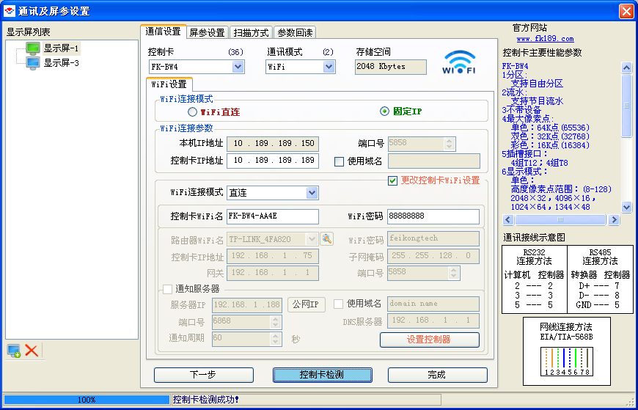

③选择固定IP

检测成功后，会显示控制卡当前WiFi设置。如果需要改变WiFi设置，点击【更改控制卡WiFi设置】进行配置。

注：控制卡出厂配置,如下
WiFi连接模式：直连
控制WiFi名：控制卡型号-MAC后四位（如：FK-BW4-AA4E）
WiFi密码：88888888
控制卡IP：10.189.189.189
（固定IP时使用）

④输入控制卡IP：
10.189.189.189

⑤点击控制卡检测

⑥检测成功，如失败请确认无线网络是否连接正确。

注：直连一般不需要更改WiFi配置，如想更改详细请参见3.2.3 WiFi配置。

2.2.3 其他操作与网络卡一致

3局域网连接
局域网连接：WiFi控制卡接入到无线路由器，再通过局域网内的电脑对控制卡进行操作。

3.1硬件连接示意图
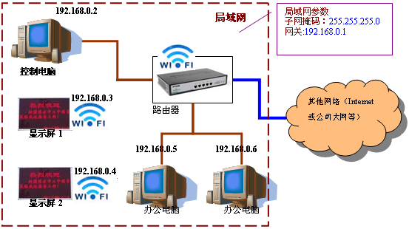

3.2 软件操作

3.2.1 操作步骤
步骤1：连接控制卡。用U盘请忽略该步骤；
用具有WiFi功能的电脑直连控制卡（参见2.2.1 WiFi连接）。
用手机连接控制卡（参见3.2.3 手机连接控制卡）
步骤2：更改控制卡WiFi配置（参见3.2.3 WiFi配置）。
步骤3：通过局域网控制卡连接。
步骤4：设置屏参，编辑并发送节目。（操作与串口和网络卡一致）

3.2.2 手机连接控制卡
手机连接控制卡WiFi，可以通过网页更改控制卡WiFi配置。

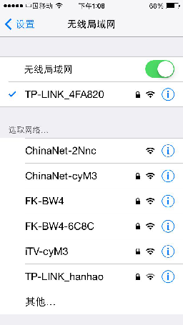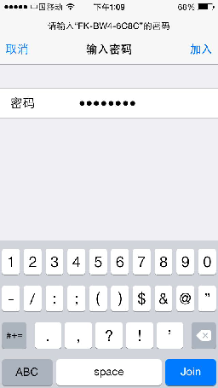
①选择网络卡
控制卡的默认WiFi网络名：
卡型号-MAC地址后4位
如：MAC地址为ACCF23216C8C的FK-BW4控制卡，它的默认WiFi网络：FK-BW4-6C8C
默认密码：88888888
②输入密码

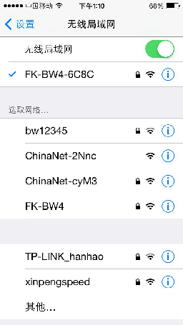
③连接成功

3.2.3 WiFi配置
WiFi设置，可以通过3种方式进行：U盘直接导入；通过网页设置；软件连接时直接设置；

3.2.3.1 通过U盘导入WiFi配置
软件工具菜单→U盘更改控制卡WiFi配置

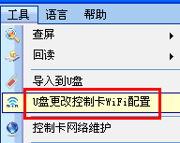

①选择WiFi连接模式
WiFi直连选择【直连】；局域网或广域网连接（远程控制）选择【路由器】。
②设置直连时，控制卡的WiFi网络名和密码。
③输入路由器无线网络名。
⑤输入路由器无线网络连接密码。
⑥设置控制卡接入无线路由器的网络配置。
⑦导入到Ｕ盘
⑧把U盘插到控制卡上，请查看LED显示屏提示信息。当显示“连接成功”时，表示控制卡已经成功连接到路由器。接着就可以用软件在局域网中查找到控制卡了。

④选择路由器的加密方式和算法。
在路由器的无线网络安全设置里面可以找到。

3.2.3.2 通过软件更改WiFi配置
进入【通讯及屏参设置】和【控制卡网络维护】都可以进行更改配置。

模式选择：WiFi直连选择【直连】；局域网或广域网连接（远程控制）选择【路由】

- 【通讯及屏参设置】方式

①选择网络卡
②选择WiFi
④点击控制卡检测
⑤检测成功，如失败请确认无线网络是否连接正确。
检测成功后，会显示控制卡当前WiFi设置。如果需要改变WiFi设置，点击【更改控制卡WiFi设置】进行配置。

注：控制卡出厂配置,如下
WiFi连接模式：直连
控制WiFi名：控制卡型号-MAC后四位（如：FK-BW4-AA4E）
WiFi密码：88888888
控制卡IP：10.189.189.189
（直连固定IP时使用）

③选择直接
⑥勾选【更改控制卡WiFi设置】
⑦选择WiFi连接模式
⑧设置直连参数
⑨设置连接路由器的网络参数
⑩点击设置，发送更改后的配置到控制卡

注意：提示设置成功后，请看LED显示屏右上角显示的设置结果，当显示“连接成功”时，表示控制卡已经成功连接到路由器。接着就可以用软件在局域网中查找到控制卡了。

- 【控制卡网络维护】方式
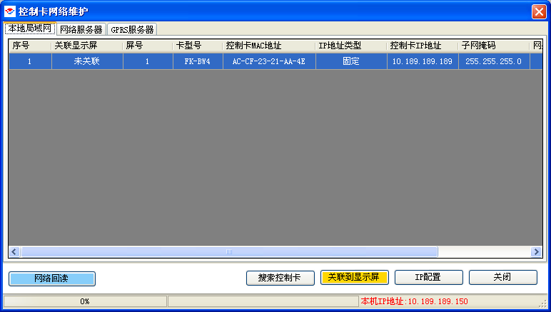
①点击IP配置
②选择WiFi连接模式
④搜索WiFi
⑤选择WiFi，输入密码。
⑥设置连接路由器的网络参数
③设置直连参数
⑦点击设置。
⑧查看设置结果。
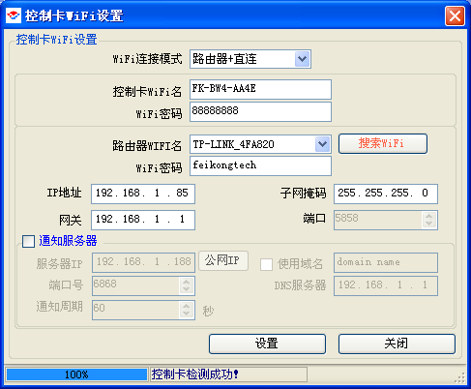

注意：提示设置成功后，请看LED显示屏右上角显示的设置结果，当显示“连接成功”时，表示控制卡已经成功连接到路由器。接着就可以用软件在局域网中查找到控制卡了。

3.2.4 局域网中控制卡连接
进入【通讯及屏参设置】
①选择卡型号
②选择WiFi
③选择固定IP
④输入控制卡IP
⑤点击控制卡检测
⑥查看结果。
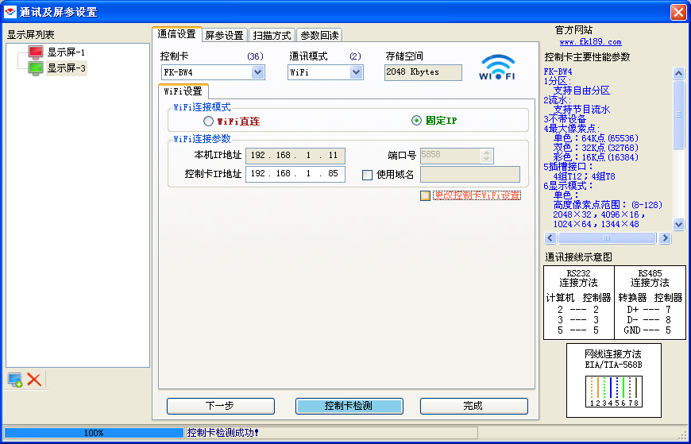

失败原因分析：
- 第④步中输入的IP不是控制卡在局域网中的IP地址。
- 电脑IP跟局域网不在同一网段。
- WiFi配置时，连接模式没有选择【路由器】或者【路由器+直连】。
- WiFi配置时，路由器选择错误了。
- WiFi配置时，路由器密码设置错了。
- WiFi配置时，IP设置错了。

4广域网连接（远程控制）
广域网连接：WiFi控制卡接入到无线路由器，再通过电脑对控制卡进行远程操作。

注意：要能使用广域网远程通信功能，显示屏端的无线路由器必须要有端口转发功能；路由器如果没有端口转发功能，将不可以实现远程通信功能。 路由器端口转发配置后面有详细说明。

4.1 单张屏连接

4.1.1 硬件连接示意图
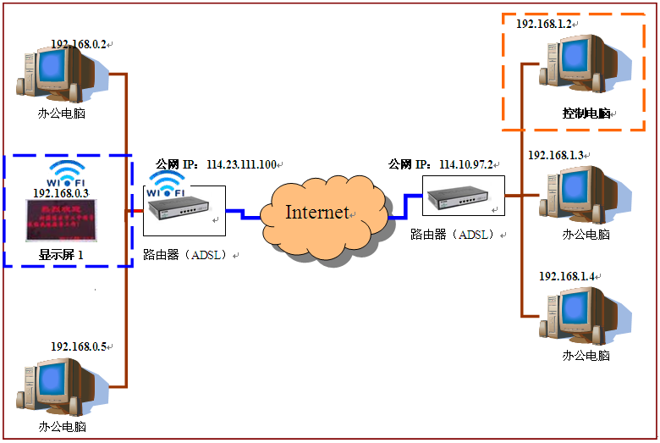

4.1.2 软件操作

4.1.2.1 操作步骤
步骤1：配置控制卡WiFi（参见局域网WiFi配置3.2.3 WiFi配置）。
步骤2：配置控制卡端路由器。
步骤3：控制电脑端配置，连接。
步骤4：设置屏参，编辑并发送节目。（操作与串口和网络卡一致）

4.1.2.2 WiFi配置
远程控制单张控制卡的WiFi配置与局域网方式相同，WiFi连接模式请选择“路由器”模式，配置请参见3.2.3 WiFi配置。

4.1.2.3 控制卡端路由器配置
- 需要对控制卡端的路由器进行配置，路由配置为虚拟服务器，将控制卡设定的端口转发到要通讯的控制卡IP上，如下图配置。
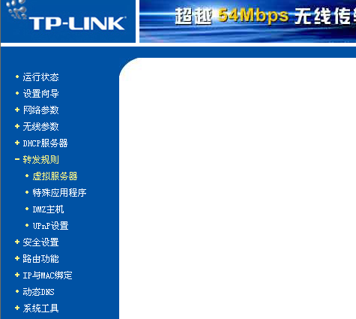

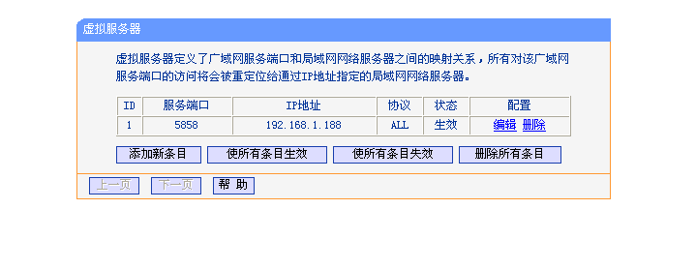
已生效的条目
添加新条目
控制卡IP
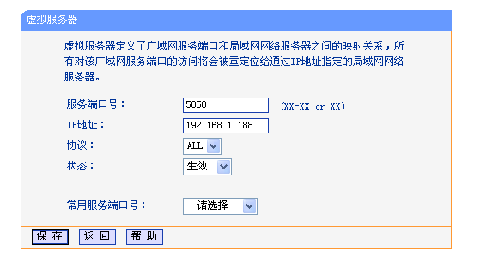
保存生效
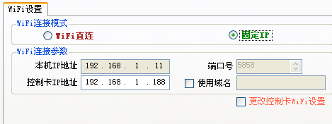

- 花生壳域名设置

ADSL路由器IP大部分都是动态的，路由器断电重开之后会获得新的公网IP，所在网络的控制卡的公网IP也是新的IP。 远程控制电脑，要想控制卡就得知道卡的公网IP，当路由器IP变化时，即卡的公网IP改变。就得通过技术人员重新得到卡的IP，需要很高的维护成本。使用一个域名绑定到控制卡，不管卡的公网IP如何变化，使用域名就系统自动得到IP地址，不需要任何人工维护。

- 注册一个花生壳，得到一个免费域名， 花生壳http://www.oray.com/
- 使用路由器动态DNS，关联本路由器公网IP（即卡的公网IP）

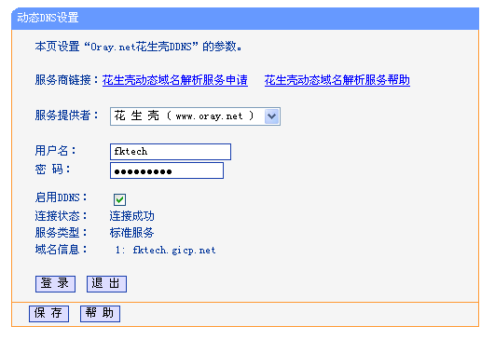
①输入用户名密码，用户名密码要在花生壳网站注册
②登录
③登录成功，显示域名信息

成功之后，在远程控制端，直接填入域名信息即可访问到控制，详细见【控制电脑端】章节。

4.1.2.4 获取控制卡公网IP
无法使用域名方式来连接控制卡，需要知道控制卡的公网IP，可以通过如下方式，获取控制卡的公网IP。得到控制卡公网IP之后，可以告诉远程控制电脑端， 使用此控制卡的公网IP来连接控制卡。

获取控制卡的公网IP方法
- 查看显示屏端的路由器管理界面
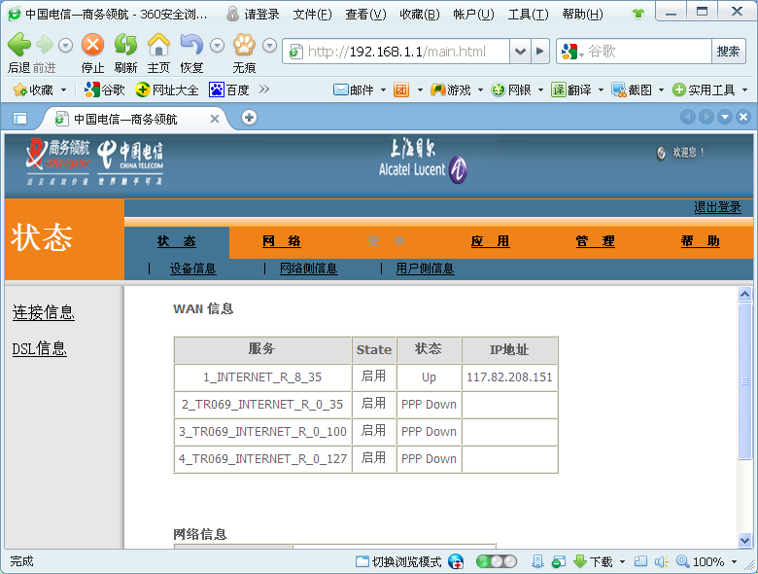
公网IP
- 在显示屏端的办公电脑上，进入http://www.ip138.com
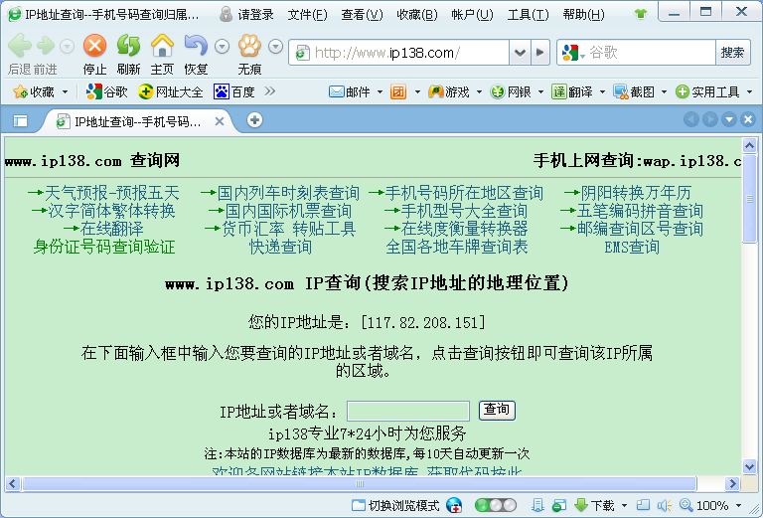
公网IP

4.1.2.5 控制电脑端配置、连接
- 使用域名来连接控制卡
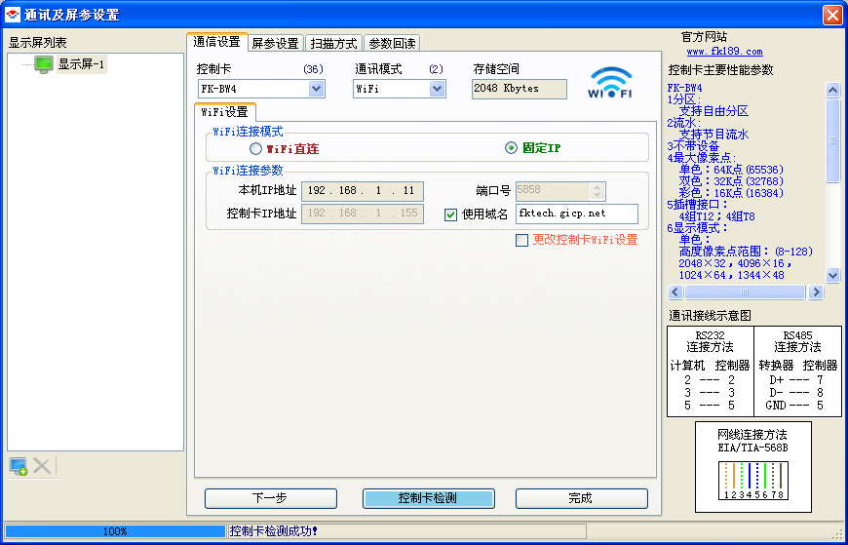
填入为控制卡申请的域名，显示屏路由器动态域名。
选择固定IP
检测成功，连接正常

- 使用控制卡的公网IP来连接控制卡
控制卡的公网IP获取方式，详见4.1.2.4 获取控制卡公网IP
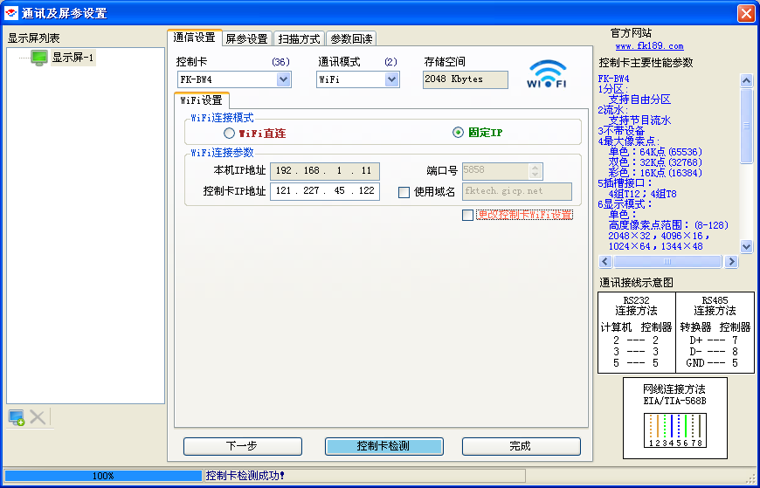
填入为控制卡公网IP。
选择固定IP
检测成功，连接正常

其他操作同串口控制卡。

4.2 多张屏集群连接
注意：要能使用广域网远程通信功能，显示屏端的路由器必须要有端口转发功能；路由器如果没有端口转发功能，将不可以实现远程通信功能。

多张卡集群有两种硬件连接方式：
- 控制卡端使用固定公网IP或者绑定域名方式（推荐使用）
- 控制电脑端使用公网IP或者绑定域名方式，采用通知服务器连接。

4.2.1控制卡端使用固定公网IP或者绑定域名方式（推荐）
为每个控制卡端的路由器申请花生壳域名并绑定，控制电脑通过域名控制每个屏。

4.2.1.1 硬件连接示意图
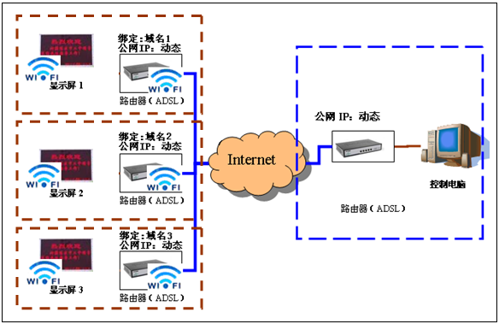

注意：域名绑定都在显示屏端，一个屏一个域名。

4.2.1.2 软件操作
控制卡端绑定域名的多张卡操作，与单张卡的操作一样，请参见4.1.2 软件操作

4.2.2 通知服务器方式

4.2.2.1 硬件连接示意图
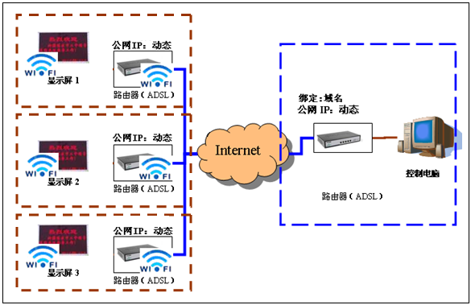

注意：域名绑定在控制电脑端。

4.2.2.2 操作步骤
步骤1：控制卡WiFi配置。
步骤2：配置控制卡端路由器。
步骤3：控制电脑端配置，连接。
步骤4：设置屏参，编辑并发送节目。（操作与串口和网络卡一致）

4.2.2.3 WiFi配置
WiFi连接模式请选择“路由器”模式。
通知服务器只能通过U盘或软件连接设置。
- 远程控制端使用固定IP—直连时软件直接设置
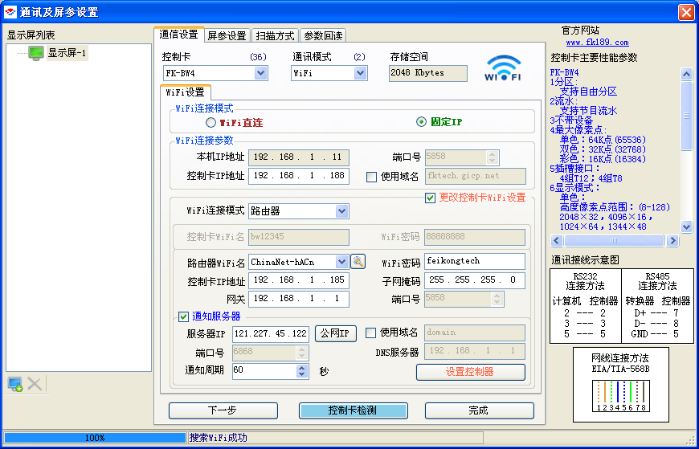
集群模式，需要通知服务器
远程控制电脑所在的公网IP
自动填入当前所在的网络的公网IP
设置到控制卡
查看结果设置成功
注意：请看LED显示屏右上角显示的设置结果，当显示“连接成功”时，表示控制卡已经成功连接到路由器。接着就可以用软件在局域网中查找到控制卡了。

- 远程控制端使用固定IP—U盘设置
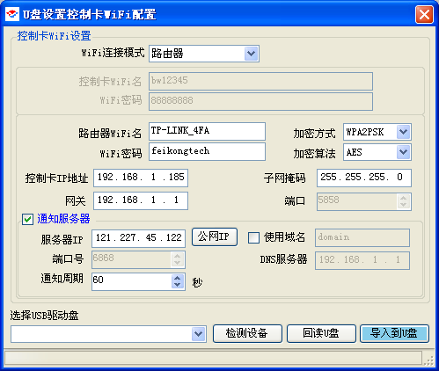
集群模式，需要通知服务器
远程控制电脑所在的公网IP
自动填入当前所在的网络的公网IP
导入到U盘
导入成功后，把U盘插到控制卡上，请看LED显示屏右上角显示的设置结果，当显示“连接成功”时，表示控制卡已经成功连接到路由器。接着就可以用软件在局域网中查找到控制卡了。

- 远程控制端绑定域名—直连时软件直接设置
控制电脑所在的公网IP如果是动态，如果通知服务器采用IP方式，当IP改变的将找不到控制卡，连接控制卡失败。这种情况，最好使用域名方式，控制电脑所在的公网IP不管怎么变化，通过域名仍然可以得到IP。
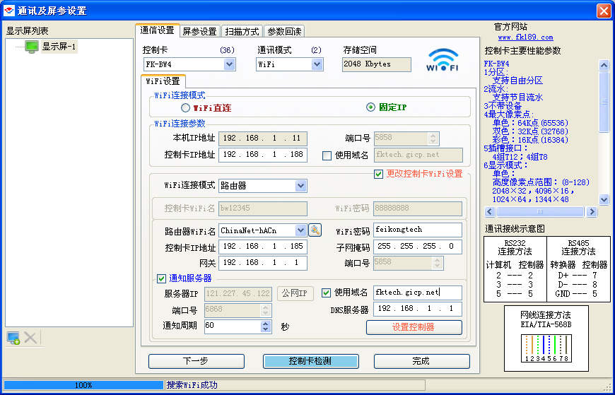
集群模式，需要通知服务器
远程控制电脑的绑定的域名，及DNS服务器的IP
设置到控制卡
查看结果设置成功
DNS服务器IP是控制卡所在的网络DNS IP，大部分与网关一样，可以通过如下方法
注意：请看LED显示屏右上角显示的设置结果，当显示“连接成功”时，表示控制卡已经成功连接到路由器。接着就可以用软件在局域网中查找到控制卡了。

DNS服务器IP获取，需要在控制卡所在的局域网中，通过一台电脑查看。

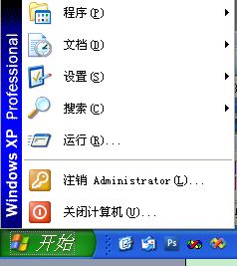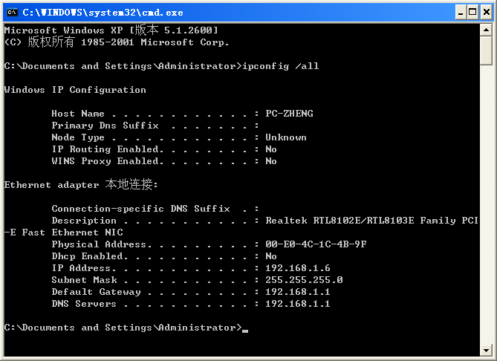
DNS服务器的IP
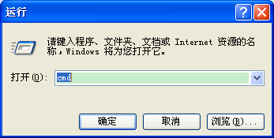

- 远程控制端绑定域名—U盘设置
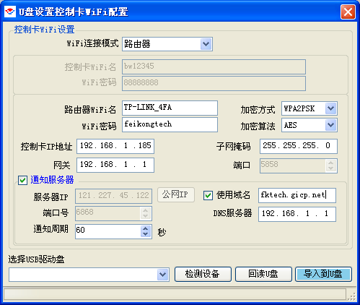
集群模式，需要通知服务器
远程控制电脑的绑定的域名，及DNS服务器的IP
设置DNS服务器IP
导入到U盘
导入成功后，把U盘插到控制卡上，请看LED显示屏右上角显示的设置结果，当显示“连接成功”时，表示控制卡已经成功连接到路由器。接着就可以用软件在局域网中查找到控制卡了。

4.2.2.4 控制卡端路由器配置
跟单张卡配置相同，再详细介绍下。

需要对显示屏端的路由器进行配置，路由配置为虚拟服务器，将控制卡设定的端口转发到要通讯的控制卡IP上，如下图配置。

已生效的条目
添加新条目
控制卡IP
保存生效

以上显示屏端全部设置完毕

4.2.2.5 控制电脑端路由器配置

- 端口转发设置
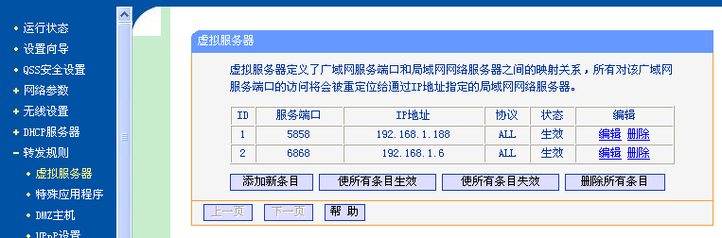
控制电脑局域网IP
添加新条目

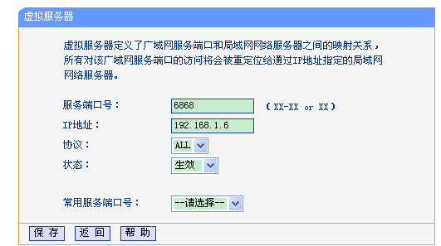
控制电脑局域网IP
服务器端口

- 花生壳域名设置
控制电脑端路由器有固定公网IP的情况不用设置花生壳域名。
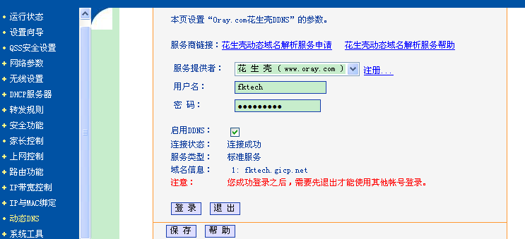
①输入用户名密码，用户名密码要在花生壳网站注册
②登录
③登录成功，显示域名信息
成功之后，在控制卡每隔一定时间会通知到域名所对应的IP，即可通知到控制电脑上的服务器。见以下操作。

4.2.2.6 软件操作
步骤1：控制卡网络维护
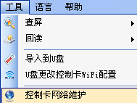

步骤2：绑定控制卡
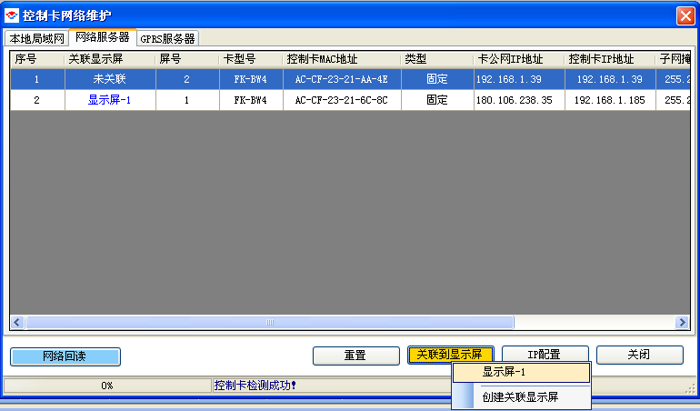
服务器收到的远程控制卡
绑定到显示屏

步骤3：进入屏参设置，检测控制卡
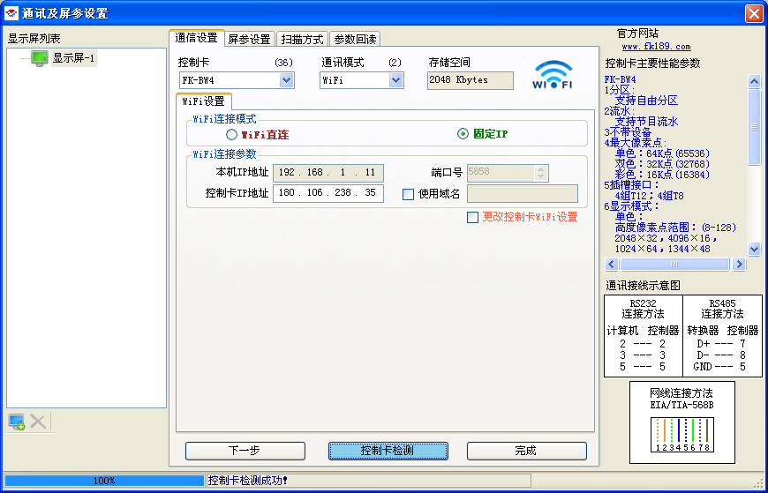
绑定好的显示屏，会自动填写
直接检测控制卡

步骤4：其他操作与串口卡相同。

